|  |  |
| --- | --- |
| **Use case naam:** | **Provide access** |
| Doel | De gebruiker toegang verlenen om controle te hebben over het systeem. |
| Pre-condities | De gebruiker heeft geen toegang tot het systeem. |
| Post-condities | De gebruiker heeft toegang tot het systeem. |
| Uitzonderingen | Als niet de juiste gebruikersnaam en wachtwoord combinatie word ingevoerd word er geen toegang verleent tot het systeem. |

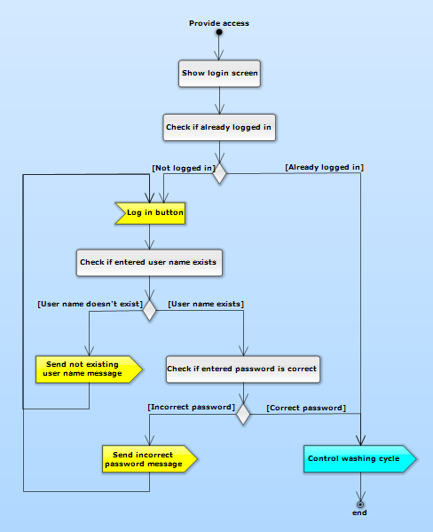

|  |  |  |
| --- | --- | --- |
| **Use case naam:** | **Manage user profile** | |
| Doel | Beheert alle gebruiker profielen, slaat nieuwe informatie van nieuwe of oude gewijzigde profielen op en verleent de informatie van deze profielen wanneer daar om gevraagd word. | |
| Pre-condities | Er word nieuwe informatie van een profiel gestuurd of er word gevraagd om al bestaande informatie van een profiel. | |
| Post-condities | De nieuwe profiel informatie word verwerkt of de gevraagde informatie van een bestaand profiel word terug gegeven. | |
| Uitzonderingen | Wanneer er word geprobeerd een profiel aan te maken met een al bestaande gebruikersnaam word dit nieuwe profiel niet aangemaakt. |

